用一套骨架,串起所有课
TOK 知识框架(范围 · 视角 · 方法 · 伦理)· 思维印记体系架构
串成一个体系的骨架——用的是 TOK 2022 大纲的官方结构:知识框架。任何一个知识领域,都用同四个维度去拆——范围、视角、方法、伦理。这根骨架不增加任何新内容,却让你已有的一切,第一次站成一个完整、可讲、可卖的体系。

0 · 这份文档是什么
What this is
你的课已经够多、够好,但它们是散着的。一个投资人或校长打开你的材料,看到的是「一堆批判性思维课」,而不是「一个体系」。这份文档要解决的就是这件事:给这堆课一根脊柱。
脊柱用现成的——TOK 知识框架(knowledge framework),新版 TOK 大纲的核心工具。它的好处是:它是 IB 官方的语言,学校一看就懂;而且,你的课本来就在回答它的四个问题,只是没挂这个名字。下面这张图,是这根骨架的全貌:
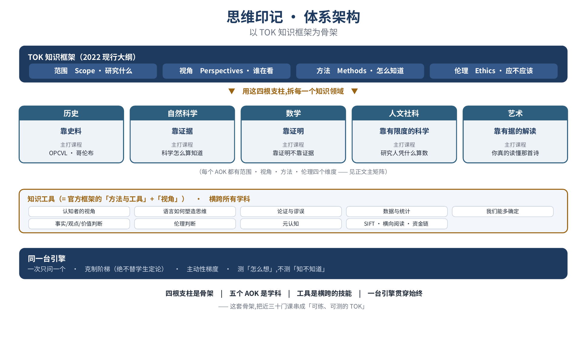
顶上四根支柱(范围 · 视角 · 方法 · 伦理)是骨架;中间五个 AOK 是学科;横跨的一条是知识工具;底下一台引擎贯穿始终。下面把每一层讲清楚。

1 · TOK 知识框架:四根支柱
The four pillars
知识框架的意思是:不管面对哪个知识领域,都问同样的四个问题。这四个问题,就是四根支柱:
支柱 | 它问什么 | 一句话
范围 Scope | 这个领域研究什么?解决什么问题?产生哪种知识? | 它是关于什么的
视角 Perspectives | 不同的人 / 时代 / 文化怎么塑造它?谁的视角在内、谁被排除? | 知识带着认知者的位置
方法 Methods | 怎么生产、怎么检验知识?什么算证据 / 证明? | 怎么算「知道」
伦理 Ethics | 有哪些伦理问题?生产 / 使用它,有什么约束? | 应不应该知道 / 做
这套结构的力量在于:它逼你把每个领域的方方面面都看一遍——不只看它怎么求知(方法),还看它为谁、由谁、在什么伦理边界里求知。
一句对学校尤其要紧的话:这四根支柱是 2022 现行 TOK 的框架,它取代了旧版那套 Ways of Knowing(语言 / 感官知觉 / 情感 / 理性 / 想象 / 信仰 / 直觉 / 记忆 八种认知方式)——后者在 2022 大纲里已被移除。本骨架自始至终用的是现行框架;对懂行的 TOK 协调员讲,这一点本身就是「真跟上了改版、而非外行拿旧版充数」的证明。

2 · 为什么它正好是你的骨架
Why it fits
关键发现:这个框架不是外加的标签——你的课,本来就在回答这四根支柱,只是散落各处、没挂名字。把它们对号入座:
- 你的五门 AOK 课(历史 / 科学 / 数学 / 人文 / 艺术)——主要在回答方法那根支柱:每个领域怎么算知道。
- 你的「认知者的视角」「语言如何塑造思维」——回答的是视角支柱。
- 你的「伦理判断(含 AI 伦理)」——就是伦理支柱。
- 你的「事实 / 观点 / 价值判断」——是分清知识种类的地基,服务于「范围」和「方法」。
换句话说:四根支柱,你已经各有课在练了。 这根骨架要做的,只是把它们摆到正确的位置上,让彼此的关系显出来——一堆点,连成一张网。

3 · 主矩阵:五大 AOK × 四根支柱
The matrix: 5 AOKs × 4 pillars
这是骨架的核心。把每个 AOK,都用四根支柱拆一遍。你会看到:你的每门 AOK 课,主要落在「方法」那一格(下表加粗);而框架显出,每个学科还有范围、视角、伦理三个维度——其中「伦理」那一格,常常正好接上你的伦理课和 AI 重写历史课。
AOK | 范围 · 研究什么 | 视角 · 谁在看 | 方法 · 怎么知道(课程) | 伦理 · 应不应该
历史 | 重建无法重演的过去 | 谁的记录留下、谁的声音消失 | 史料评估 · 多源对照(OPCVL / 哥伦布) | 谁有权讲述 · 纪念 vs 歪曲(AI 重写历史)
自然科学 | 自然世界的规律 | 范式 · 科学共同体 | 可证伪 · 对照 · 重复 · 评审(科学怎么算知道) | 研究伦理 · 伪科学滥用
数学 | 抽象的数与形 · 必然关系 | 不同公理系统 · 发现还是发明 | 公理 + 证明 · 一个反例就推翻(靠证明不靠证据) | 算法 / 加密 / 模型的后果
人文社科 | 用科学方法研究人 | 研究者也是人 · 被研究者会回应 | 数据 · 相关 vs 因果 · 样本(研究人凭什么算数) | 知情同意 · 数据隐私
艺术 | 表达与意义 · 求共鸣 | 作者 · 时代 · 读者 · 多种有据解读 | 有据解读 vs 脑补(你真的读懂那首诗) | 表达边界 · 再现他人(AI 模仿真人)
怎么读这张矩阵:注意「方法」这一列——它是你 AOK 课的主战场(历史靠史料、科学靠证据、数学靠证明……),五门课各占一格,严丝合缝。而其余三列显出,体系还能往哪长:把每个 AOK 的「伦理」维度接到你的伦理课、把「视角」维度接到认知者课——你手里已有的课,稍加连接就能填。这张矩阵,就是你「覆盖完整 TOK」最硬的证据。

4 · 知识工具课:横跨所有学科的那一层
The cross-cutting layer
AOK 课是纵的——每个学科一根柱子。知识工具课是横的:它们不属于某一个学科,而是支柱被练成的、能跨学科迁移的技能。但先说清一件对学校很要紧的事:
「知识工具」是你产品的组织标签,不是 TOK 的官方类别。现行 TOK(2022)只有三层——知识框架(四根支柱)+ 主题 + AOK,并没有叫「知识工具」的一类;旧版那套 Ways of Knowing 也已移除。所以:对内你尽可以用「知识工具」组织课程,对外(尤其对学校),把它们对应到官方支柱上——
你的知识工具课 | 对应官方框架的支柱
认知者的视角 · 语言如何塑造思维 | 视角 Perspectives
论证与谬误 · 数据与统计 · 我们能多确定 | 方法与工具 Methods and tools
SIFT · 横向阅读 · 资金链 · CDA · 漂绿 | 方法与工具(信息层)
事实 / 观点 / 价值判断 | 范围 + 方法的地基(先分清知识的种类)
伦理判断(含 AI 伦理) | 伦理 Ethics
元认知 · 审视自己的推理 | 横跨四根支柱的反身性
一句话:你那些「知识工具课」,本质上就是官方框架里「方法与工具」+「视角」这两根支柱(再加伦理那一门),被练成了可迁移、可测的技能。这样讲——既保住你产品自己的组织方式,又用对了 TOK 官方术语,对学校滴水不漏。
这也正是你产品最值钱的地方:测的是可迁移的思维能力。「可迁移」在这张表上看得清清楚楚——同一根支柱(比如「视角」),在历史里是「谁的记录留下」、在艺术里是「谁在解读」,而「认知者的视角」课练的就是这根支柱本身,哪个学科都用得上。

5 · 这对你意味着什么(战略)
What this means
一、一堆课 → 一个体系:这根骨架让近三十门课有了一张可讲的总图(开头那张架构图)。你不再是「有很多课」,你是「有一个体系」。
二、让「可练可测的 TOK」真正成立:你不只是「有很多批判性思维课」——你是用 TOK 官方知识框架组织的、覆盖全部五个 AOK、且每根支柱都有可练可测的课的体系。这句话,没有任何竞品说得出。
三、对学校:知识框架是 TOK 课堂的核心工具。你用它当骨架,等于直接说同一种语言——校长一看就懂这是「为 TOK 量身定做的」,而不是一个外行做的通用产品。
四、对投资人:它把你的护城河可视化了:不是「又一个批判性思维 App」,而是「一个真懂 TOK 的老师,把 TOK 做成了有骨架、可量化的系统」。难复制的,正是这套骨架背后的学科判断。
五、它还显出能往哪长:矩阵里相对空的格子 = 机会(每个 AOK 的伦理维度可深化、人文社科的视角可接认知者课……)。骨架不只整理现状,还给你一张清晰的扩展地图。
一句话收尾:这根骨架不增加任何新内容,但它让你已有的一切,第一次站成一个完整的、可讲的、可卖的体系。 下一步若要落地,就是把这套骨架的语言,贯进你的技能树图和总介绍——让对外材料和这个体系真正对齐。

